Муніципальний  бюджетний дошкільний  освітній заклад  "Дитячий садок № 10 «Василёк»  муніципального округу  місто-курорт Ялта  Республіки Крим | Муниципальное  бюджетное дошкольное  образовательное учреждение  «Детский сад № 10 «Василёк»  муниципального округа  город-курорт Ялта  Республики Крым | Къырым  Джумхуриетининъ Ялта курорт-шеэр муниципаль округы Муниципаль бюджет мектептен эвель тасиль муэссисеси «10 санлы «Василёк» бала багъчасы»
_________________________________________________________________________________________________________________________________Республика Крым, г. Ялта, 298624, ул. Просмушкиных, д. 11
тел. +7 978 271 84 95, e-mail: sadik_23-yalta@crimeaedu.ru
ОГРН 1149102175969 ОКПО 00806588 ИНН 9103017002 КПП 910301001

Исх. № 119 от 28.04.2026

Отчет
о проведении Недели инклюзивного образования
«Разные возможности – равные права»
в период с 13.04.2026г. по 17.04.2026г.
в Муниципальном бюджетном дошкольном образовательном учреждении
«Детский сад № 10 «Василёк» муниципального округа город-курорт Ялта
Республики Крым

Инклюзивное образование в ДОУ – инновационная система образования, позволяющая детям с ограниченными возможностями развиваться в условиях полноценного общества. Данная система образования даёт возможность всем детям в полном объеме участвовать в жизни детского сада, обладает ресурсами, направленными на стимуляцию равноправия обучающихся и их участия во всех аспектах жизни коллектива; направлено на развитие у всех людей способностей, необходимых для общения.
Цель мероприятия - формирование у детей дошкольного возраста толерантного отношения к сверстникам с ограниченными возможностями здоровья и популяризация идеи инклюзивного образования среди педагогов и родителей.

Задачи мероприятия:

- Повышение педагогической компетентности педагогов, организующих образовательную работу с детьми, готовности педагогов к принятию идей инклюзивного образования, пониманию его задач, способности реализовать в своей деятельности основные принципы инклюзии.
- сформировать позитивное отношение у родителей к инклюзивному образованию.
- воспитание толерантного отношения у детей к сверстникам с ограниченными возможностями здоровья.

№ |  | Кол-во  меро  приятий | Название мероприятия | Форма проведения | Количество участников
1 | Проведение мероприятий в образовательной организации | 1  1  1  1  1  1  1 | Акция «Зажги синим»  Методический час «Инклюзивное образование в ДОУ»  Для педагогов «Социализация детей с особыми возможностями здоровья»  Акция – флешмоб «Мы разные – мы равные»  «Мир для всех» - просмотр мультфильмов «Гадкий утенок», «Цветик-семицветик» и др. с последующим обсуждением.  Тематические занятия «Уроки доброты (чтение сказок, рассказов на тему добра и зла с последующим обсуждением)  «Я хочу с тобой дружить!» | Акция  Оформление стенда и информационных буклетов для родителей  Консультация  Акция – флешмоб  Видеосалон  Беседы о толерантности  Игры на развитие сопереживания | 48  5  5  52  52  48  48
2 | Проведение мероприятий совместно с родителями | 1 | Конкурс детских творческих работ совместно с родителями «Мир, доступный каждому» | конкурс- выставка | 32
3 | Освещение на официальном сайте МБДОУ № 23, освещение в СМИ образовательно организаций (ссылки) |  | Акция – флешмоб «Мы разные – мы равные» https://yalta23.eduds.ru/news/79760  Акция «Зажги синим» https://vk.com/wall-220461017_4542  Выставка-конкурс детского творчества «Мир, доступный каждому» https://yalta23.eduds.ru/news/79760

ФОТООТЧЁТ
Акция «Зажги синим»
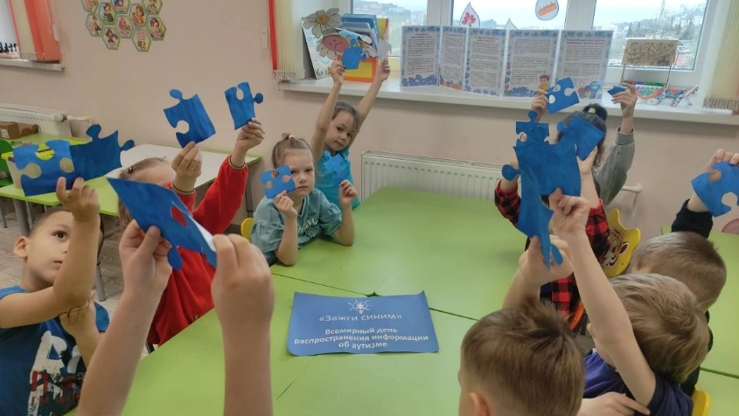
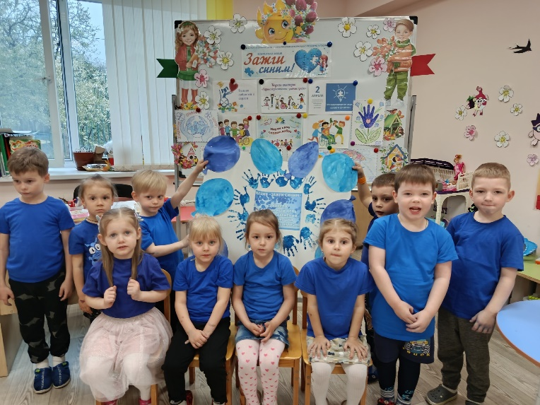
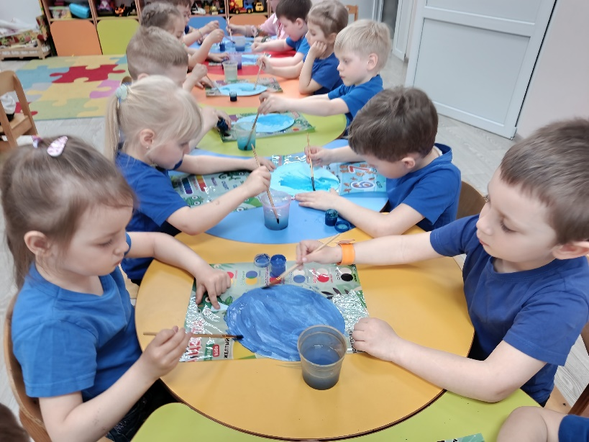
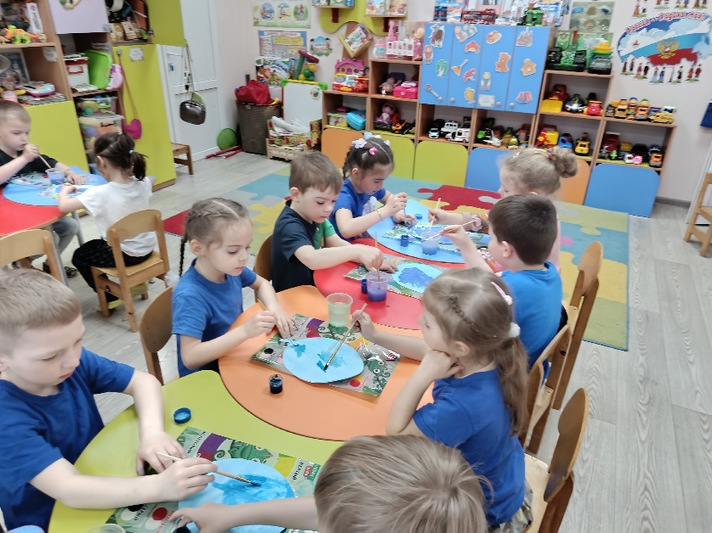

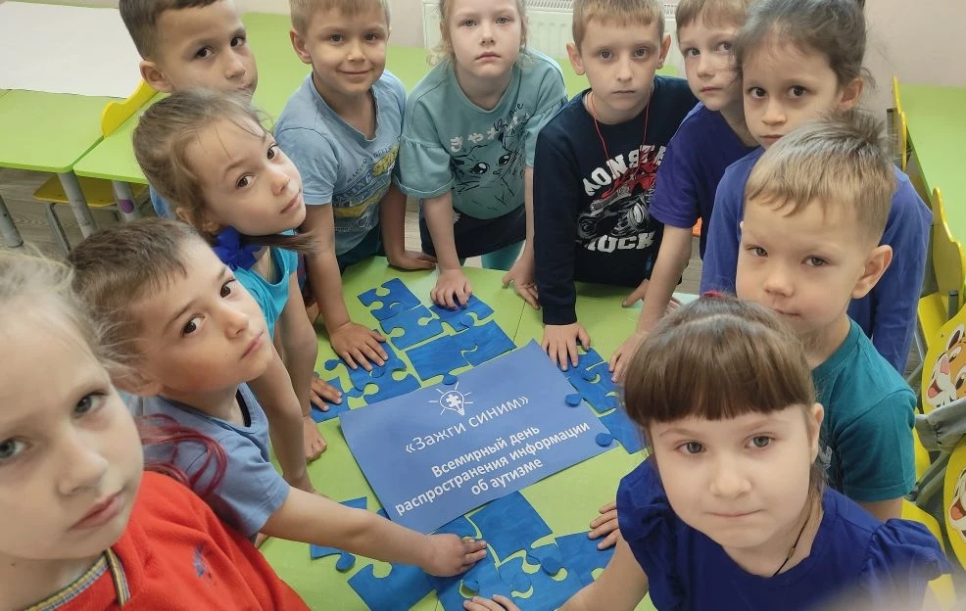

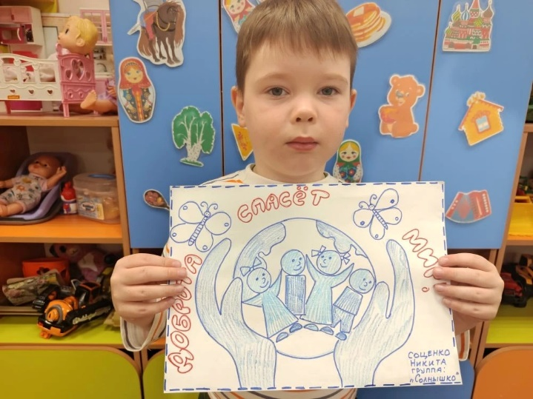
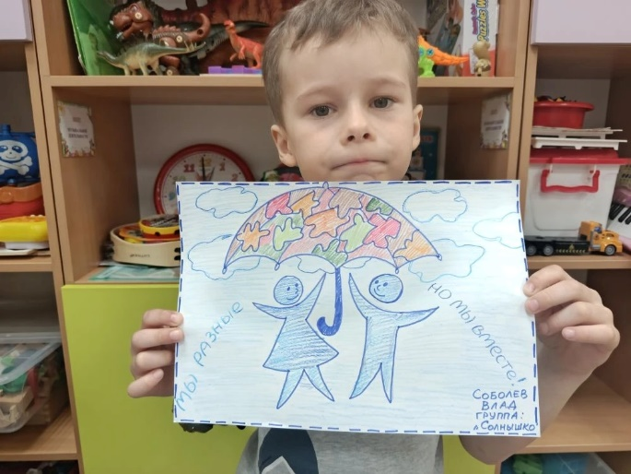
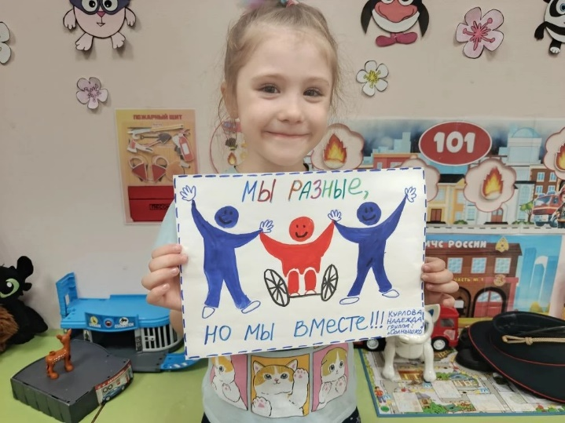
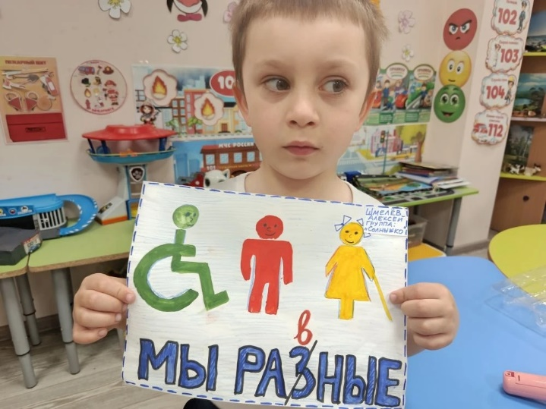
Выставка детского творчества «Мир, доступный каждому»
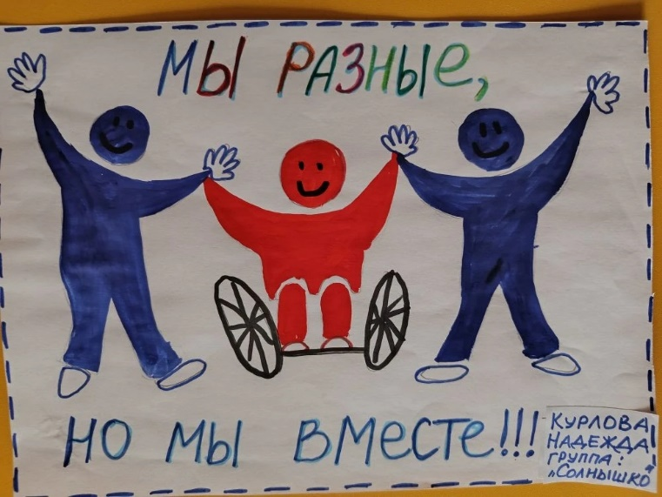
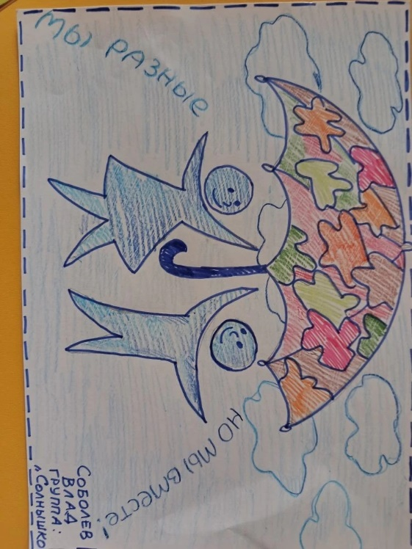
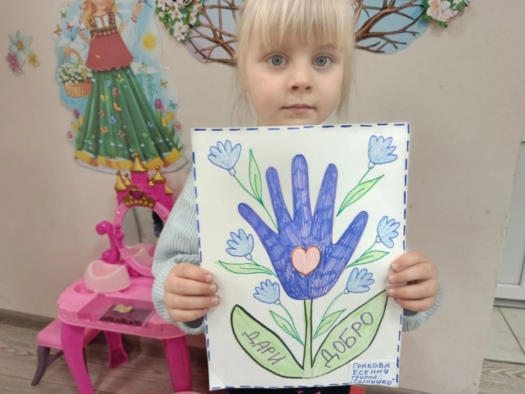
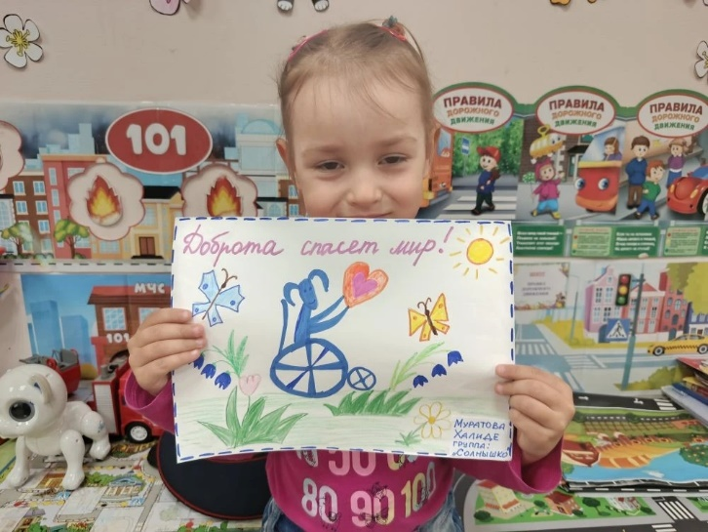
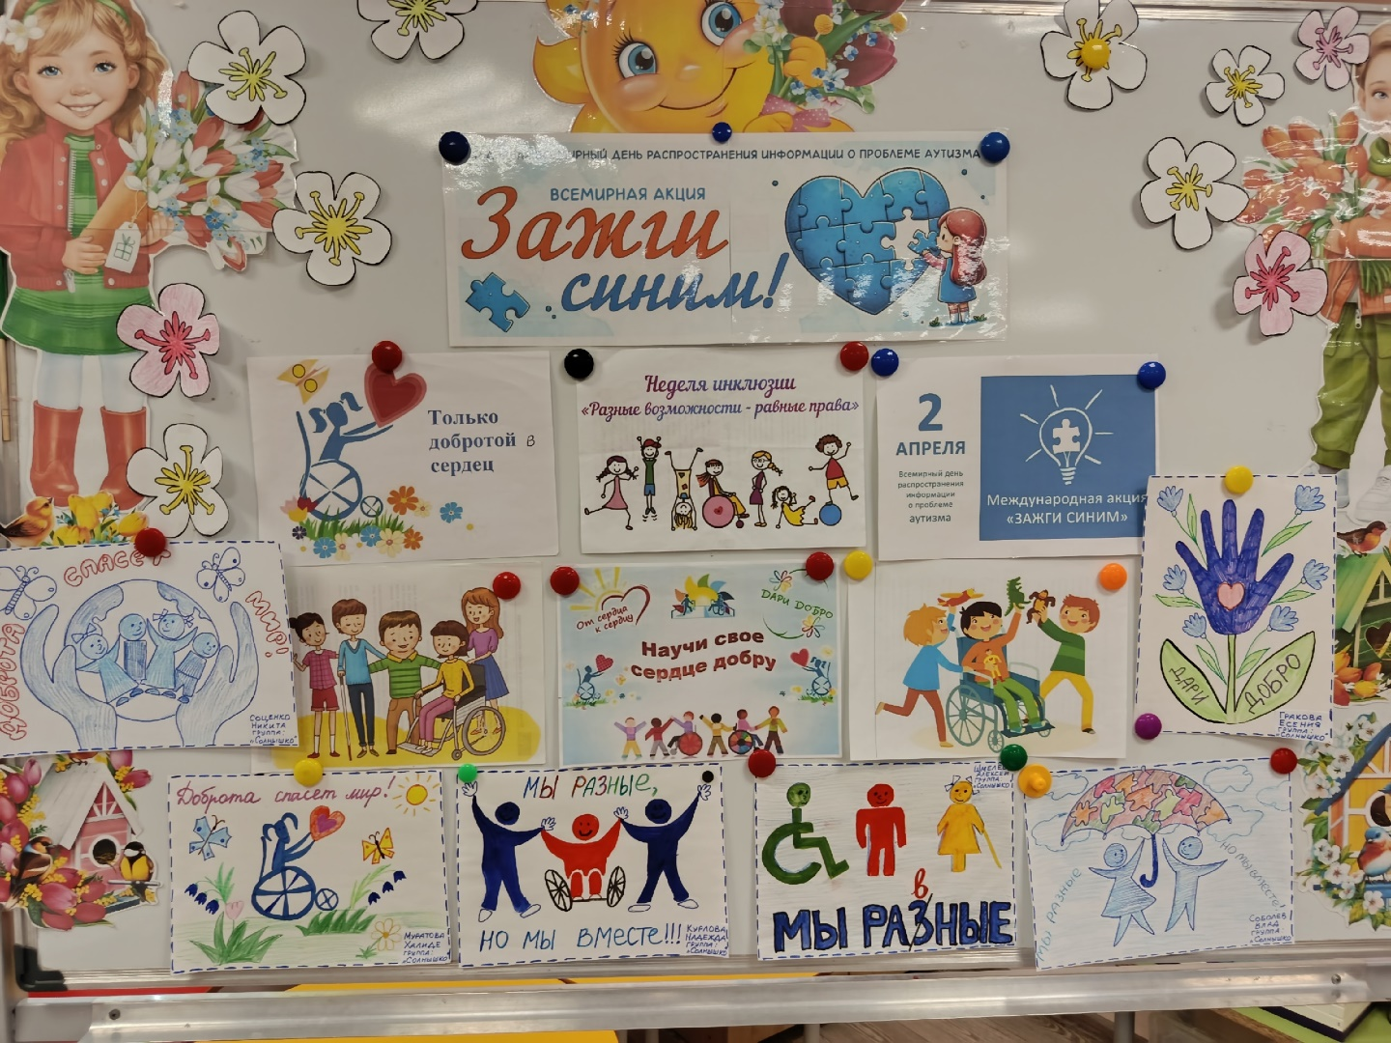

Флешмоб «Мы разные – мы равные»

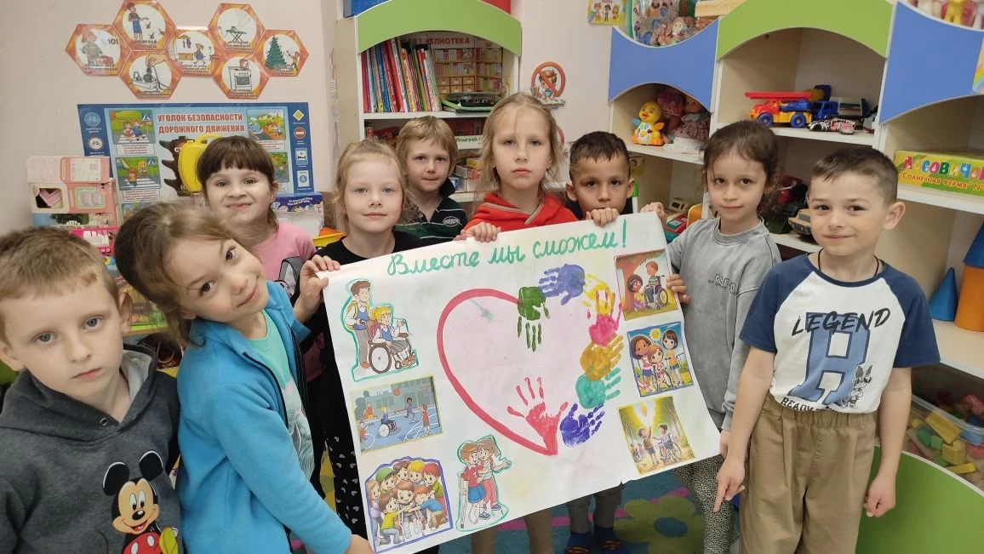

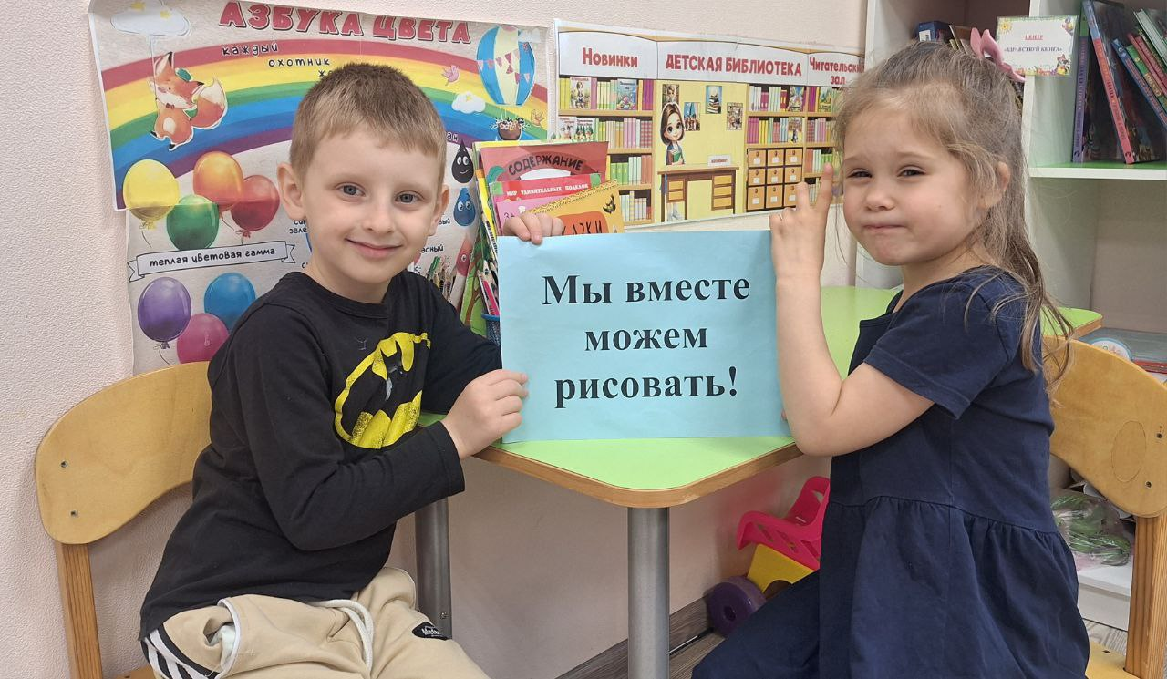
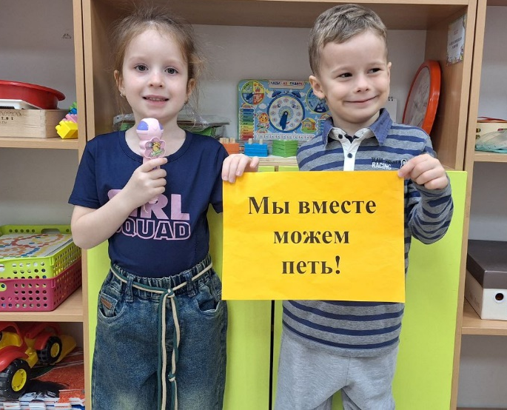
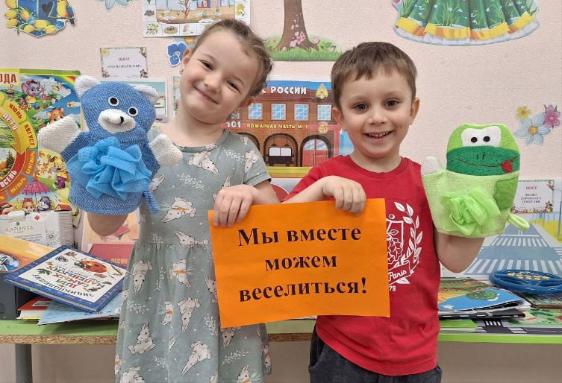

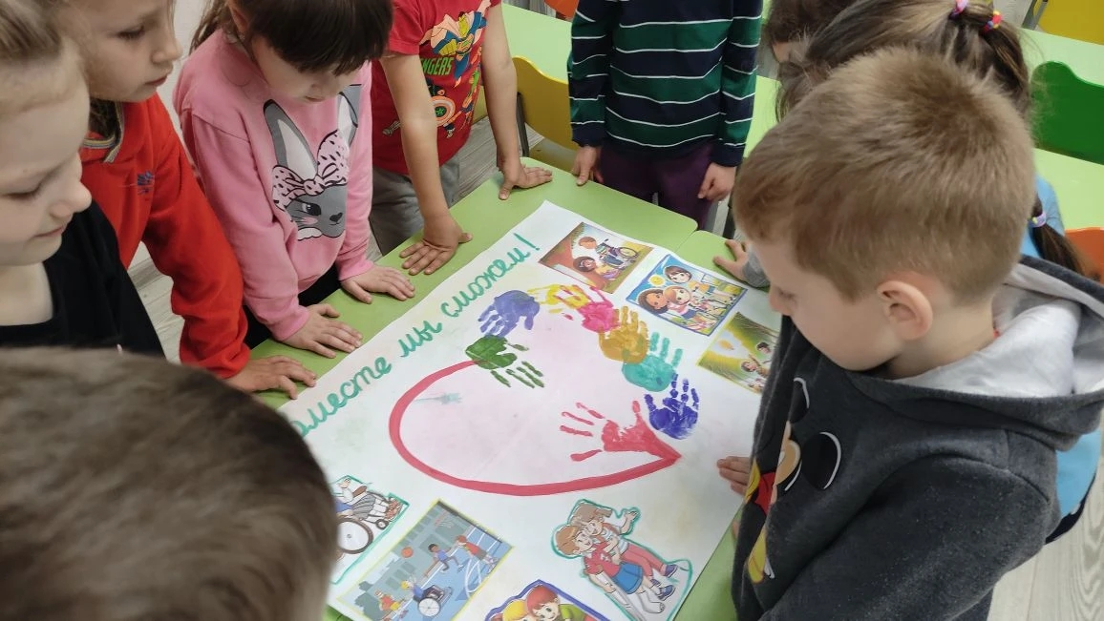

Работа с родителями
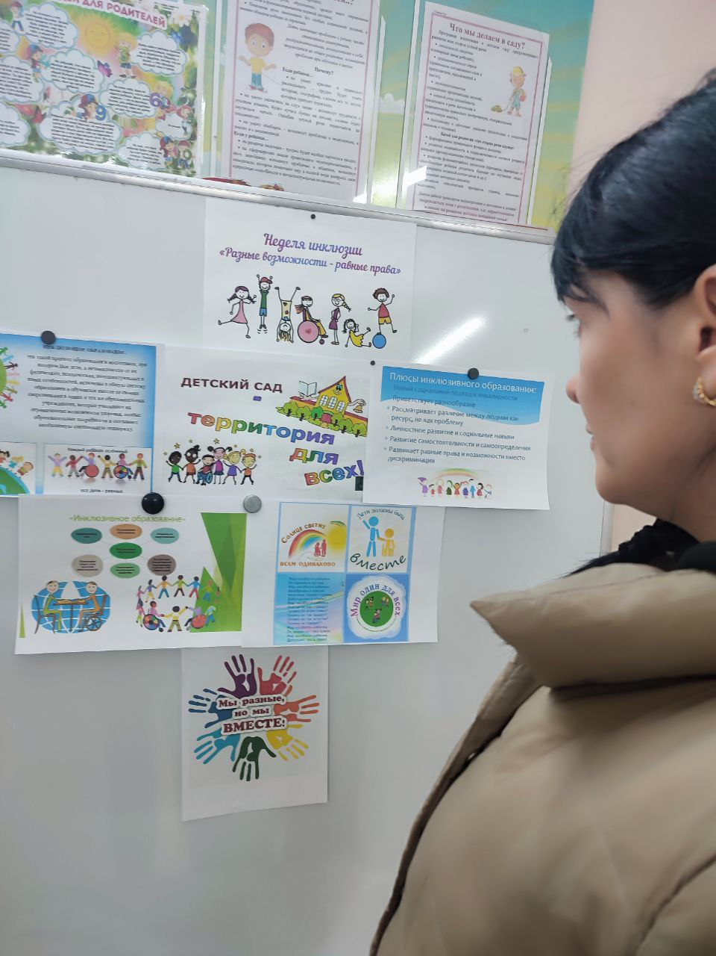
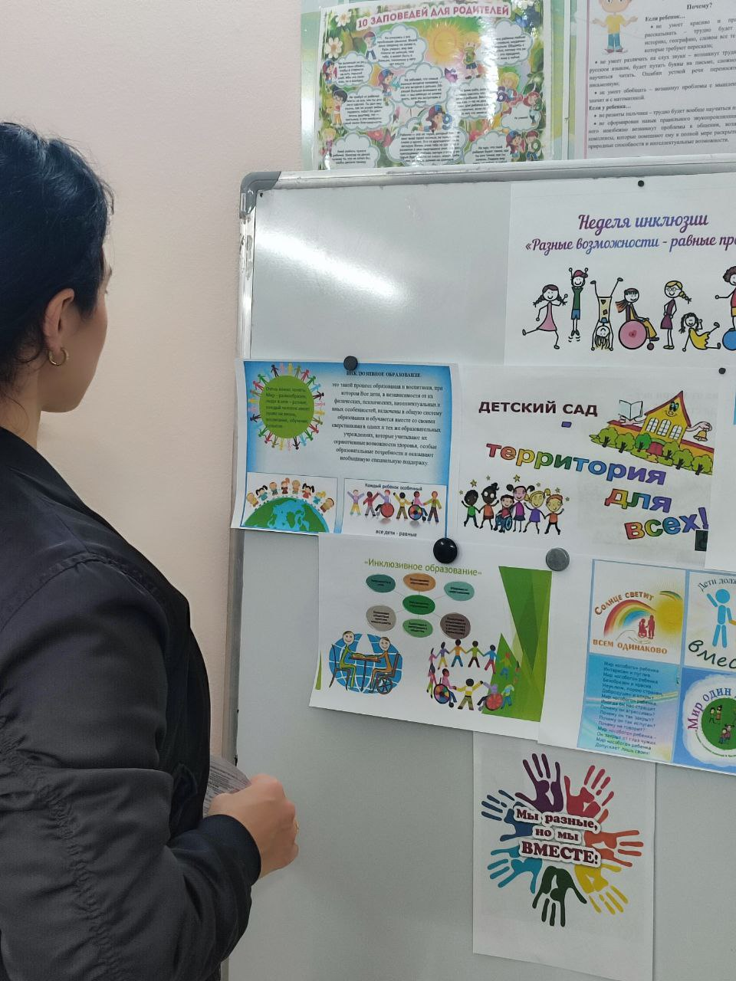

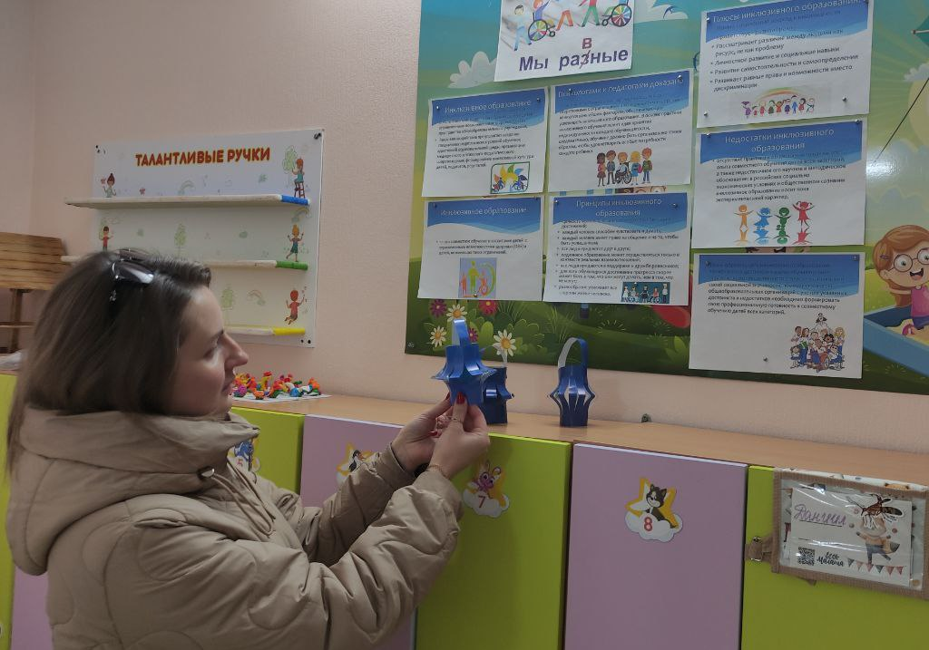

Отчёт подготовил: старший воспитатель Копытова О.В.

